«Путешествие в страну дорожного движения»
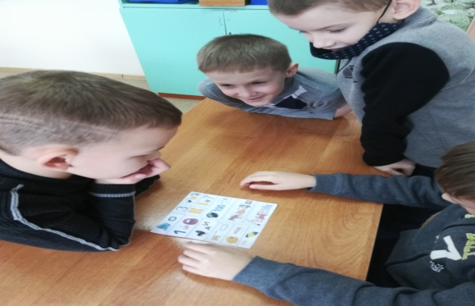
С 15 -21 января 2021 отряд ЮИД в начальной школе проводил Неделю юного пешехода и водителя. У улиц и дорог есть свои строгие законы, своя азбука – это правила дорожного движения, которые необходимо выполнять водителям и пешеходам. Незнание языка дорог может привести к дорожно-транспортным происшествиям. А для того, чтобы такого не случилось, мы вспоминали правила дорожного движения.
15 января - День ребусов
18 января – День загадок
19 января - День историй
20 января - День дорожных знаков 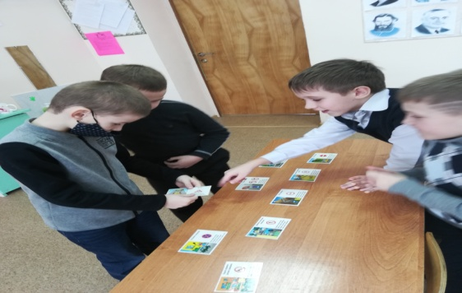
21 января- онлайн викторина https://kupidonia.ru/viktoriny/pravila-dorozhnogo-dvizheniya
Мы поздравляем победителей:
1 место Почкин Данил
2 место Орешин Егор, Аитов Равиль
3 место Евдокимов Семен
Курамшина С.П,
учитель начальных классов

